Številčenje strani

Program Word nam omogoča različne načine številčenja strani. Najbolj preprost način je, da v glavni menijski vrstici izbereš zavihek Vstavi in nato Številka strani.

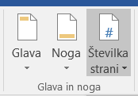

V oknu, ki se prikaže, določiš ali bodo strani številčene na dnu ali na vrhu dokumenta in izbereš že pripravljene oblike številčenja.

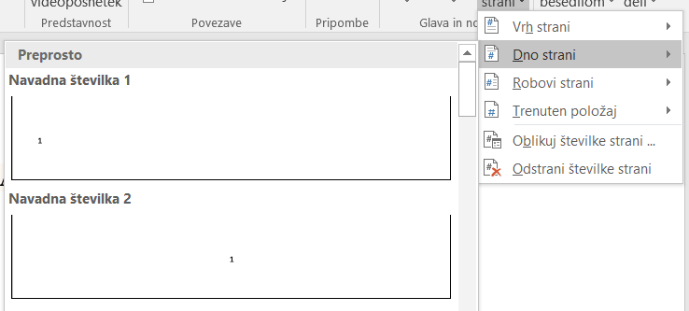

Če številko označimo, jo lahko oblikujemo. Lahko tudi določimo drugačno prvo stran, saj običajno ne želimo, da je na naslovnici prikazana številka.

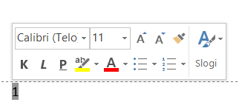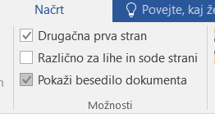

Slogi in oblikovanje

Pri daljših besedilnih dokumentih, kot je na primer seminarska ali diplomska naloga, je smiselno naslove oblikovati s pomočjo Slogov. Word ima definiranih veliko standardnih slogov, lahko pa jih naredimo tudi sami.
Če želiš uporabiti slog, preprosto izberi besedilo (npr. naslov v seminarski nalogi), ki ga želiš oblikovati, in nato klikni želeni slog v galeriji slogov.

Za glavni naslov izberi naslov 1.

Ročno spreminjanje slogov

Sloge lahko oblikuješ tudi sam. Če želiš na primer spremeniti glavni naslov, izberi Naslov 1 in nato Spremeni.
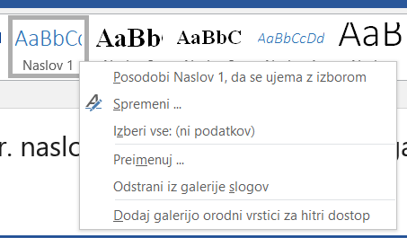
Odpre se pogovorno okno, kjer določiš pisavo, velikost in barvo sloga.
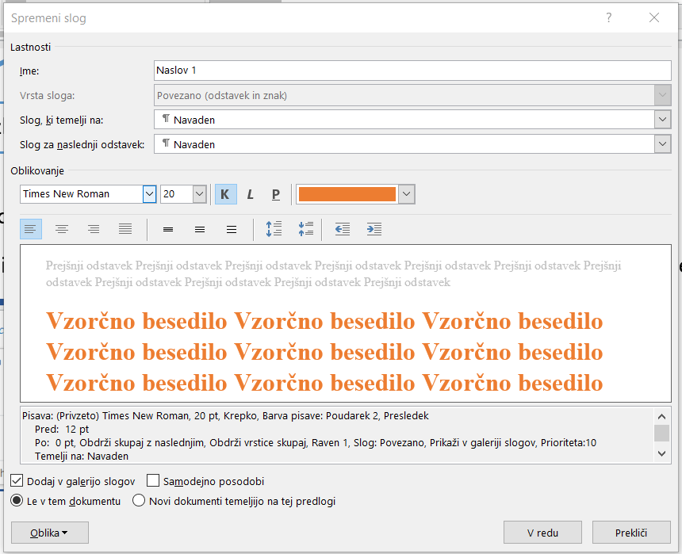

Nov slog glede na oblikovanje dokumenta
- V dokumentu izberi besedilo (naslov) s slogom, na primer Naslov 1.

- Na zavihku Osnovno v skupini Slogi z desno tipko miške klikni slog, ki ga želiš spremeniti, in nato klikni Posodobi [ime sloga], da se ujema z izborom.
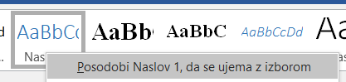

Več ravni slogov
V daljših besedilih imamo običajno poleg glavnih naslovov (Naslov 1. ravni) tudi podnaslove (Naslov 2. ravni) in tako naprej.

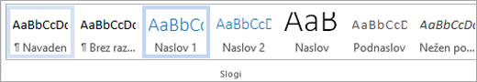

Kazalo vsebine

Kazalo vsebine v Wordu temelji na naslovih v dokumentu. Zato preden naredimo kazalo, vedno naslovom določimo sloge in dokumentu vstavimo številke strani.

Kazalo lahko narediš na začetku ali na koncu dokumenta. Kazalec postavi na mesto, kjer želiš dodati kazalo vsebine.
V glavni menijski vrstici izberi Sklici in nato Kazalo vsebine.
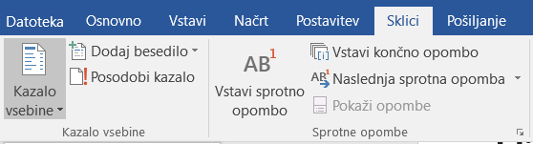
Lahko izbereš eno od že pripravljenih predlog
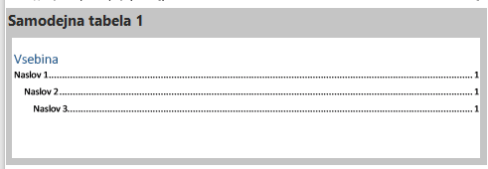
ali pa kazalo oblikuješ sam. V tem primeru izberi Kazalo vsebine po meri.
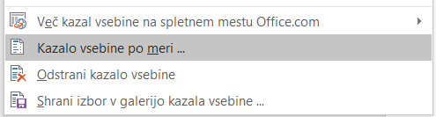

Kazalu lahko določiš nekaj lastnosti. Zelo pomembno je, koliko ravni bo imelo kazalo. Dve ravni pomeni, da bodo v kazalu prikazani vsi glavni naslovi ter podnaslovi.
